安徽财经大学共青团工作
简 报
2017年第3期
共青团安徽财经大学委员会编 2017年5月25日
我校举办“我的青春我的梦——学习总书记讲话 做合格共青团员”主题演讲比赛

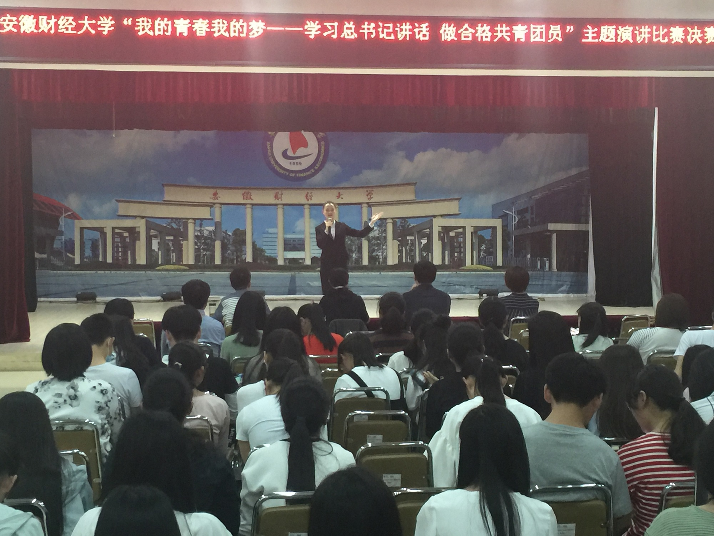

为深入学习习近平总书记系列重要讲话精神，大力推进从严治团，切实增强团员的先进性和光荣感，充分发挥优秀团员青年模范带头作用，5月10日下午，由校团委主办的“我的青春我的梦——学习总书记讲话 做合格共青团员”主题演讲比赛在东校区南苑四楼多功能报告厅举办。校党委常委、副校长程刚、校团委全体工作人员与400余名师生代表共同观看了此次比赛。
经过层层选拔与推荐，共有来自12个学院的12名选手参与决赛的竞争。《小年轻，大梦想》娓娓而谈，诉说当代青年的追梦历程；《请不要辜负这个时代》掷地有声，号召大学生敢于作为，不负韶华；《国强少年强，实干出兴邦》情感真挚，阐明幸福不会从天而降，梦想不会自动成真。践行“一学一做”的号召句句铿锵有力，重视思想建团重要性的感悟字字铭刻于心，争做新时代优秀团员的决心震撼全场，激昂澎湃的演讲赢得了现场雷鸣般的热烈掌声。最后，徐少华老师针对同学们的表现和全场比赛进行了点评与总结。
经过激烈角逐，来自商学院的杨星同学摘得本次比赛桂冠。文学与艺术传媒学院李宇航、管理科学与工程学院蔡双阳获得二等奖，经济学院王昱斐、统计与应用数学学院张二迪、外国语学院殷慧敏、工商管理学院张梦想获得三等奖，法学院张梅、国际经济贸易学院朱雅娜、金融学院曾苗、财政与公共管理学院邱心如和会计学院张延顺获得优秀奖。

我校举办考研动员大会暨青春榜样导师团——考研保研专题分享会

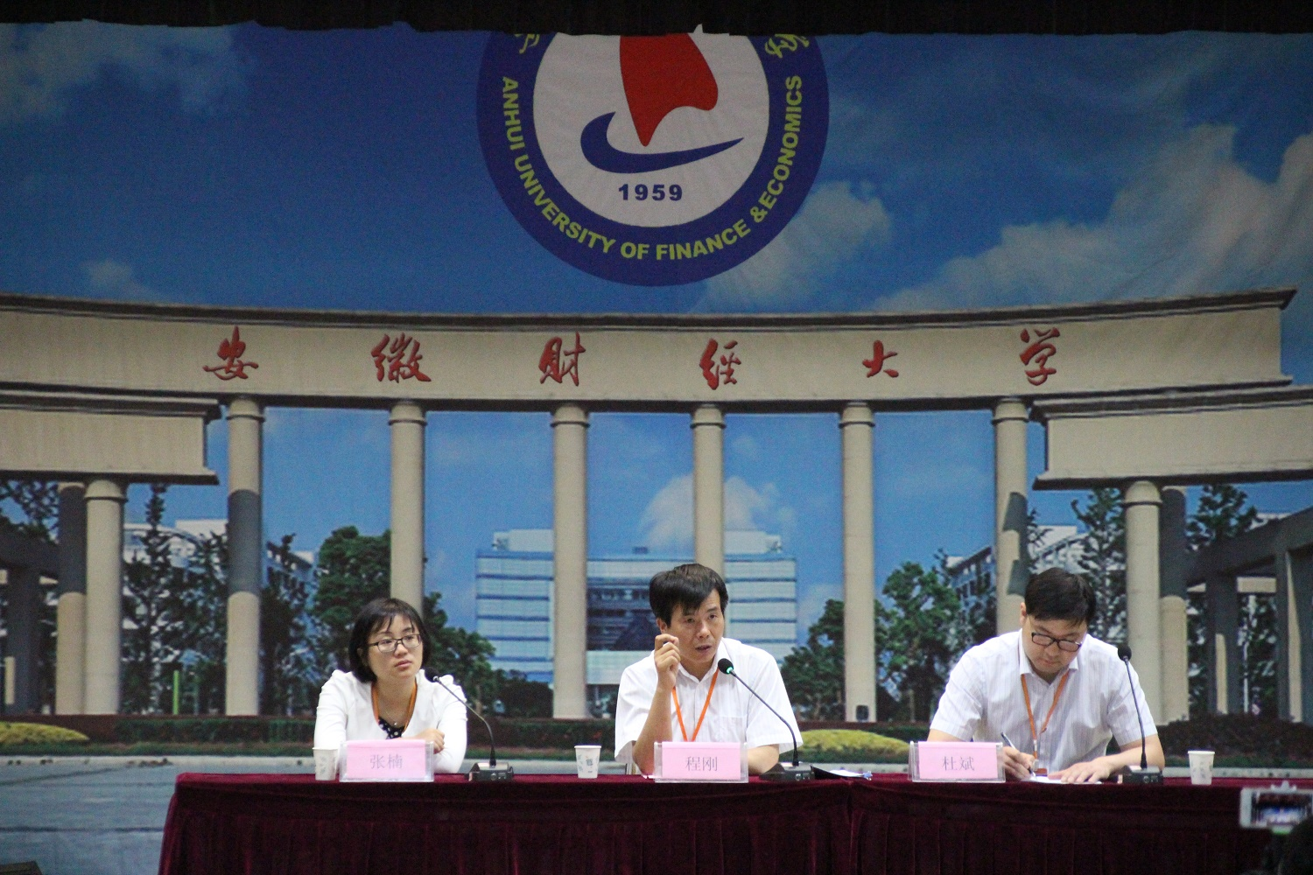

为了帮助在校大学生坚定考研信念，明确考研方向，5月25日下午，由校团委举办的考研动员大会暨青春榜样导师团——考研保研专题分享会在东校区南苑四楼报告厅举行，全校四百余名本科生参加了此次会议，校党委常委、副校长程刚出席了大会并做了考研动员讲话。
程刚在会上首先通报了近年来我校考研情况，从国家、学校、个人三个层面分析了考研的重要意义，同时对如何复习备考提出了宝贵的建议。程刚强调，国家对高精尖人才的需求以及巨大的就业压力要求我们必须要提升个人竞争力；要尽早明确考研目标，有针对性的进行复习；在复习备考的过程中要持之以恒，不能轻言放弃。动员大会的最后，程刚号召全体同学努力奋发，勇往直前，要树立“有志者事竟成”的信念，要坚信有付出才有收获，只要脚踏实力的去努力，一定可以实现心中的考研梦想。
在随后的考研保研经验分享会环节，来自文学院的余萌萌、管理科学与工程学院的张乾龙、金融学院的杜文好、统计与应用数学学院的刘玲四位刚刚考研、保研成功的同学走上台前，分享了他们在考研、保研过程中的经验，并就现场同学提出的问题进行了交流。
青春榜样导师团是校团委举办的旨在促进团员青年成长，发挥典型引领、榜样育人作用，以安财学子在考研、求职、创业等道路上奋进拼搏的榜样事迹，引导同学们学习榜样、自强不息、奋发向上的系列活动。活动在每年的5月至6月举行，迄今已举办了7届，今年的青春榜样导师团包括考研保研、创业就业、创新创业竞赛与社团活动、志愿服务与社会实践四大专题，预计将有千余名大学生从中受益。

我校举办“不忘初心跟党走”纪念“五四”运动98周年入团仪式暨表彰大会

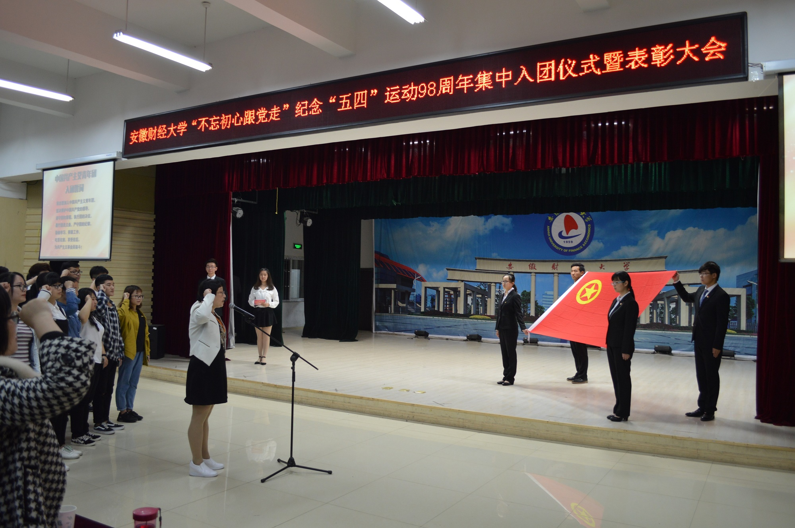

5月3日上午，我校“不忘初心跟党走”纪念“五四”运动98周年入团仪式暨表彰大会在大学生活动中心多功能报告厅举办。校党委常委、副校长程刚出席表彰大会，校团委、各学院团委负责人及300余名新老团员代表参加了大会。
程刚在致辞中首先祝广大团员青年五四青年节快乐。他指出，新的时代需要有理想、有担当的团员青年，需要青年在实现中国梦的伟大征程中矢志艰苦奋斗，以自己的实际行动来诠释五四精神新的时代意义。程刚从坚定共产主义理想信念，做中国特色社会主义先进文化的传播者；遵循“不忘初心、继续前进”的时代召唤，做中华民族伟大复兴历史进程的逐梦者；秉承“诚信博学、知行统一”的校训精神，做社会主义核心价值观的践行者三个方面对广大团员青年提出了要求，同时号召同学们能够“努力奋发、勇往直前”。
表彰大会在配乐诗朗诵《五四礼赞》中拉开帷幕，我校学生自制的视频短片《奋进！安财青年》展现了安财青年积极向上的精神面貌。入团仪式上，老团员代表依次走上台，为新团员代表佩戴团徽、颁发团员证。随后，与会全体团员在校团委书记夏光兰带领下在团旗前庄严宣誓。入团介绍人代表李诗雨同学宣读《团章》中有关团员义务和权利的条款。工商管理学院2016级工管5班吴牧航、金融学院2014级金工2班郑耀祖分别代表新老团员发言。随后，大会对2016年“中国大学生自强之星”提名奖、“安徽省优秀大学生”、“安徽省向上向善好青年”、安徽财经大学“我们身边的好青年”获得者以及优秀团员、优秀团干、先进团支部等获奖的团体和个人进行了表彰。最后，大会在高昂的中国共青团团歌——《光荣啊！中国共青团》歌声中落幕。

校团委组织召开“五四”青年座谈会

为了深入学习习总书记五四期间在中国政法大学重要讲话精神，进一步了解我校大学生思想动态，在校园内弘扬五四文化，5月4日下午，校团委组织召开了“五四”青年座谈会，校团委书记夏光兰，副书记杜斌、张楠及来自各学院的学生代表参加了座谈会。会议由夏光兰主持。
座谈会上，大家围绕学习习总书记中国政法大学讲话精神体会、传承中华传统文化、加强校园学风建设以及我校共青团组织如何推行从严治团、“一学一做”等发表了自己的看法与感想。夏光兰认真听取同学们的发言，充分肯定了学生们就以上问题深入思考的态度，并针对学生代表的发言提出了建议和希望。夏光兰希望同学们关注《新闻联播》、《焦点访谈》中有关“五四青年节”的报道并号召周围的同学也进行观看学习，按照习近平总书记考察中国政法大学重要讲话精神严格要求自己，树立时代赋予的历史责任，励志勤学、刻苦磨炼，在激情奋斗中绽放青春光芒、健康成长进步，要“不忘初心跟党走”，坚定理想信念，与时俱进、积极探索，要充分发挥的创造精神，立志做大事，要勇于担当时代的历史责任，在激情奋斗中实现自我价值，在学习实践中不断提高自己的综合素质。

重温渡江战役，传承革命精神——我校第九期青马班学员参观渡江战役总前委孙家圩子旧址纪念馆

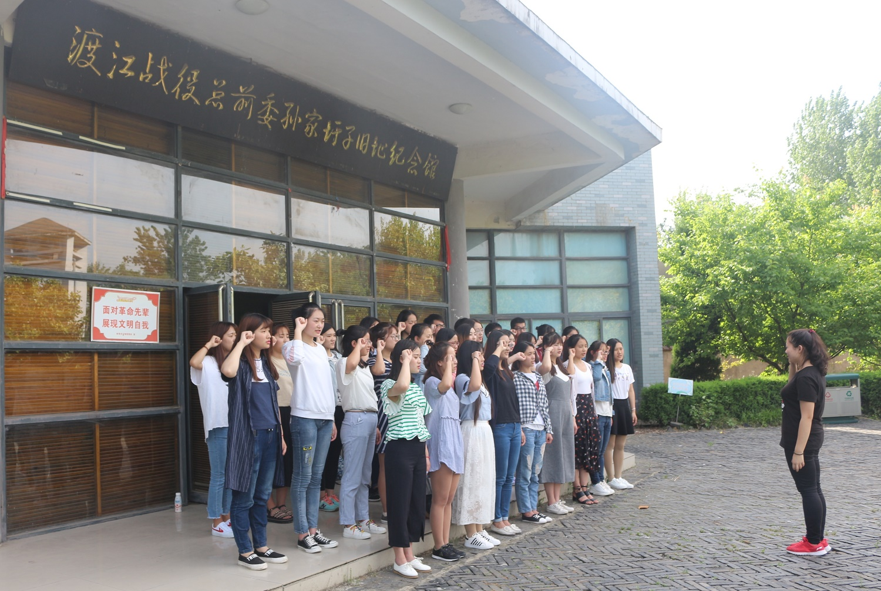
为缅怀革命前辈的丰功伟绩，大力弘扬革命精神和优良传统，校团委于5月10日下午组织第九期“青年马克思主义者培养工程”大学生骨干培训班学员参观渡江战役总前委孙家圩子旧址纪念馆，重温革命先烈的光辉战斗历程，深情缅怀革命先烈的丰功伟绩，深切感悟红色经典的时代内涵，接受了一次深刻的爱国主义和革命传统教育。此次青马班实践活动分批进行，部分学员参与参观纪念馆。
同学们自由参观纪念馆，了解了渡江作战方案的形成、渡江战役的实施，以及为进军江南进行政策、物资、组织等准备，在形象生动的图片文字的展示下，三野一部进驻蚌埠整训、华东财经委员会移驻蚌埠、蚌埠人民支援渡江战役等历史史实展现在同学们眼前。随后，同学们来到室外，参观邓小平、张震等领导人当时的住址，感受当时环境的艰苦。参观过后，同学们在纪念馆门口进行宣誓，重温入团誓词。
此次参观学习活动，对增强青年团员的责任感和使命感具有积极意义，激励大家在日后的学习和生活中保持青年同志的先进性，发挥青年同志的先锋模范作用。
我校成功举办第九期“青年马克思主义者培养工程” 大学生骨干培训班结业典礼
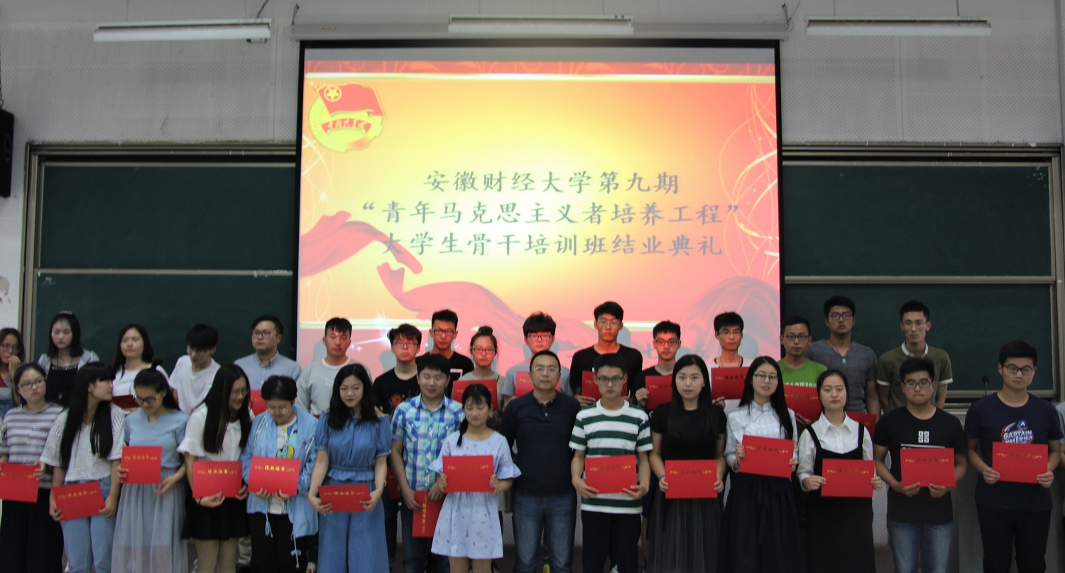
5月17日下午，我校第九期“青年马克思主义者培养工程”大学生骨干培训班结业典礼在东校区明德楼218教室举行。校团委王亚伟老师及220名培训班学员参加了本次典礼。
本期青马班共有197名学员顺利结业，并评选了36名优秀学员。典礼上，王亚伟指出，马克思主义是我们党的根本指导思想，是党和国家事业发展的科学指南，本期青马班培训加强了同学们对马克思主义的深入学习，坚定了理想信念。王亚伟鼓励同学们继续发挥学生干部的带头作用，成长为中国特色社会主义事业的合格建设者和可靠接班人。
本期青马班是由校团委联合马克思主义学院共同举办，紧密结合“学习总书记讲话做合格共青团员”教育实践相关要求展开，培训分为校院两级，邀请了专家、学者采取课堂讲授、研讨交流、校内外素质拓展等方式，深入开展思想政治教育和业务知识培训，历时一个半月，有效地提高了我校学生骨干的政治觉悟和理论水平，为我校培养和造就了一批政治坚定、作风过硬、素质全面的大学生骨干队伍。

我校组织学生骨干在“五四”青年节期间观看共青团重大宣传报道和重点文化产品
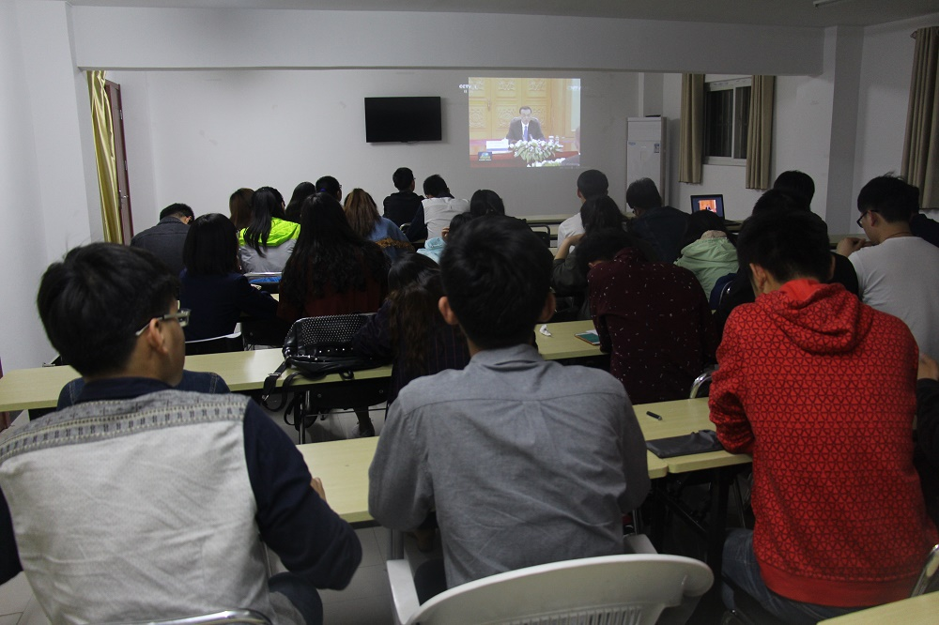
4月5日下午，第九期“青年马克思主义者培养工程”大学生骨干培训班第二次专题报告在东校区南苑四楼多功能报告厅举行。我校马克思主义学院丁祖煜老师应邀作了一场以“中国崛起与美国的对华遏制”为主题的报告。两百余名青马班学员参加了此次报告会。
丁祖煜通过分析介绍美帝国的特质、美国为何要防止中国崛起、美国如何遏制中国崛起以及中国如何应对美国的遏制等问题，全面系统的剖析了大国之间的博弈过程。他以宙斯站在奥林匹斯山上俯视芸芸众生来比喻当今美国在世界中的姿态，从多种角度分析大国关系与世界局势，让大家对中国目前在世界上所处的地位、美国与中国的关系，以及当前的国际形势有了更深层次的认识。
本次讲座对同学们了解世界政治局势，培养大局意识，提高在经济社会发展过程中应对复杂问题的能力，增强贯彻党的路线、方针、政策的自觉性和坚定性有积极作用。
我校举办校级学生组织学生干部“学习总书记讲话，做合格共青团员”专题组织生活会

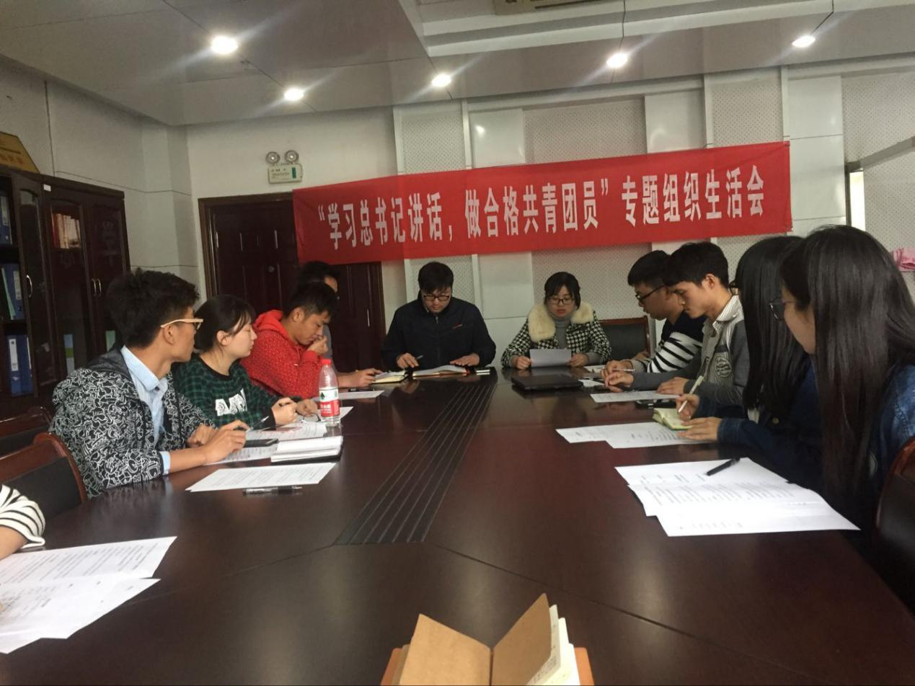

为深入学习习近平总书记系列重要讲话精神,深入推进共青团改革,全面加强从严治团, 根据《共青团中央关于在全团集中开展“学习总书记讲话 做合格共青团员”教育实践的通知》、《中国共产主义青年团基层组织“三会两制一课”实施细则（试行）》等文件精神，进一步推进我校“一学一做”教育实践工作， 4月26日下午，“学习总书记讲话，做合格共青团员”专题组织生活会在校团委办公室召开。校团委副书记杜斌老师、张楠老师及校级组织校青年志愿者协会、校学生网络工作站、校学生国旗护卫队学生代表共同参加此次会议，会议由校团委副书记张楠主持。
会议严格按照个人自评、团员互评、团委书记点评及的程序进行。组织生活会前，与会人员认真学习了2013年5月4日习总书记同各界优秀青年座谈时的重要讲话，会议以“学习总书记讲话 做合格共青团员”为主题，围绕习近平总书记对广大青年提出的“坚定理想信念”、“练就过硬本领”、“勇于创新创造”、“矢志艰苦奋斗”、“锤炼高尚品格”五个方面进行对照检查，各学生组织主要学生干部带头查找学生组织及个人存在的问题并分析原因，开展批评与自我批评，并为各自所在的学生组织发展建言献策。随后，学生干部又开展了团员互评工作，并填写《民主评议团员测评表》。最后由张楠书记作点评，她指出广大共青团员要具有刻苦学习的精神和勤奋工作的态度，以及 “严以律己，宽以待人”的作风，时刻检讨自身行为，自觉接受监督与批评要在生活，在工作中起到模范带头作用，引领广大团员青年听党话、跟党走。
综合个人自评、团员互评和测评投票结果，会议最后研究提出每名团员建议评议等次。此次组织生活会，旨在加强我校团组织建设，增强团员意识和集体荣誉感，引导团员积极践行社会主义核心价值观，在今后的大学学习和工作中，以优秀共青团员的标准严格要求自己奋发学习、努力工作，紧随党的步伐，为实现伟大的“中国梦”贡献自己的一份力量。
“学习总书记讲话，做合格共青团员”——我校第九期“青年马克思主义者培养工程”大学生骨干培训班成功举行

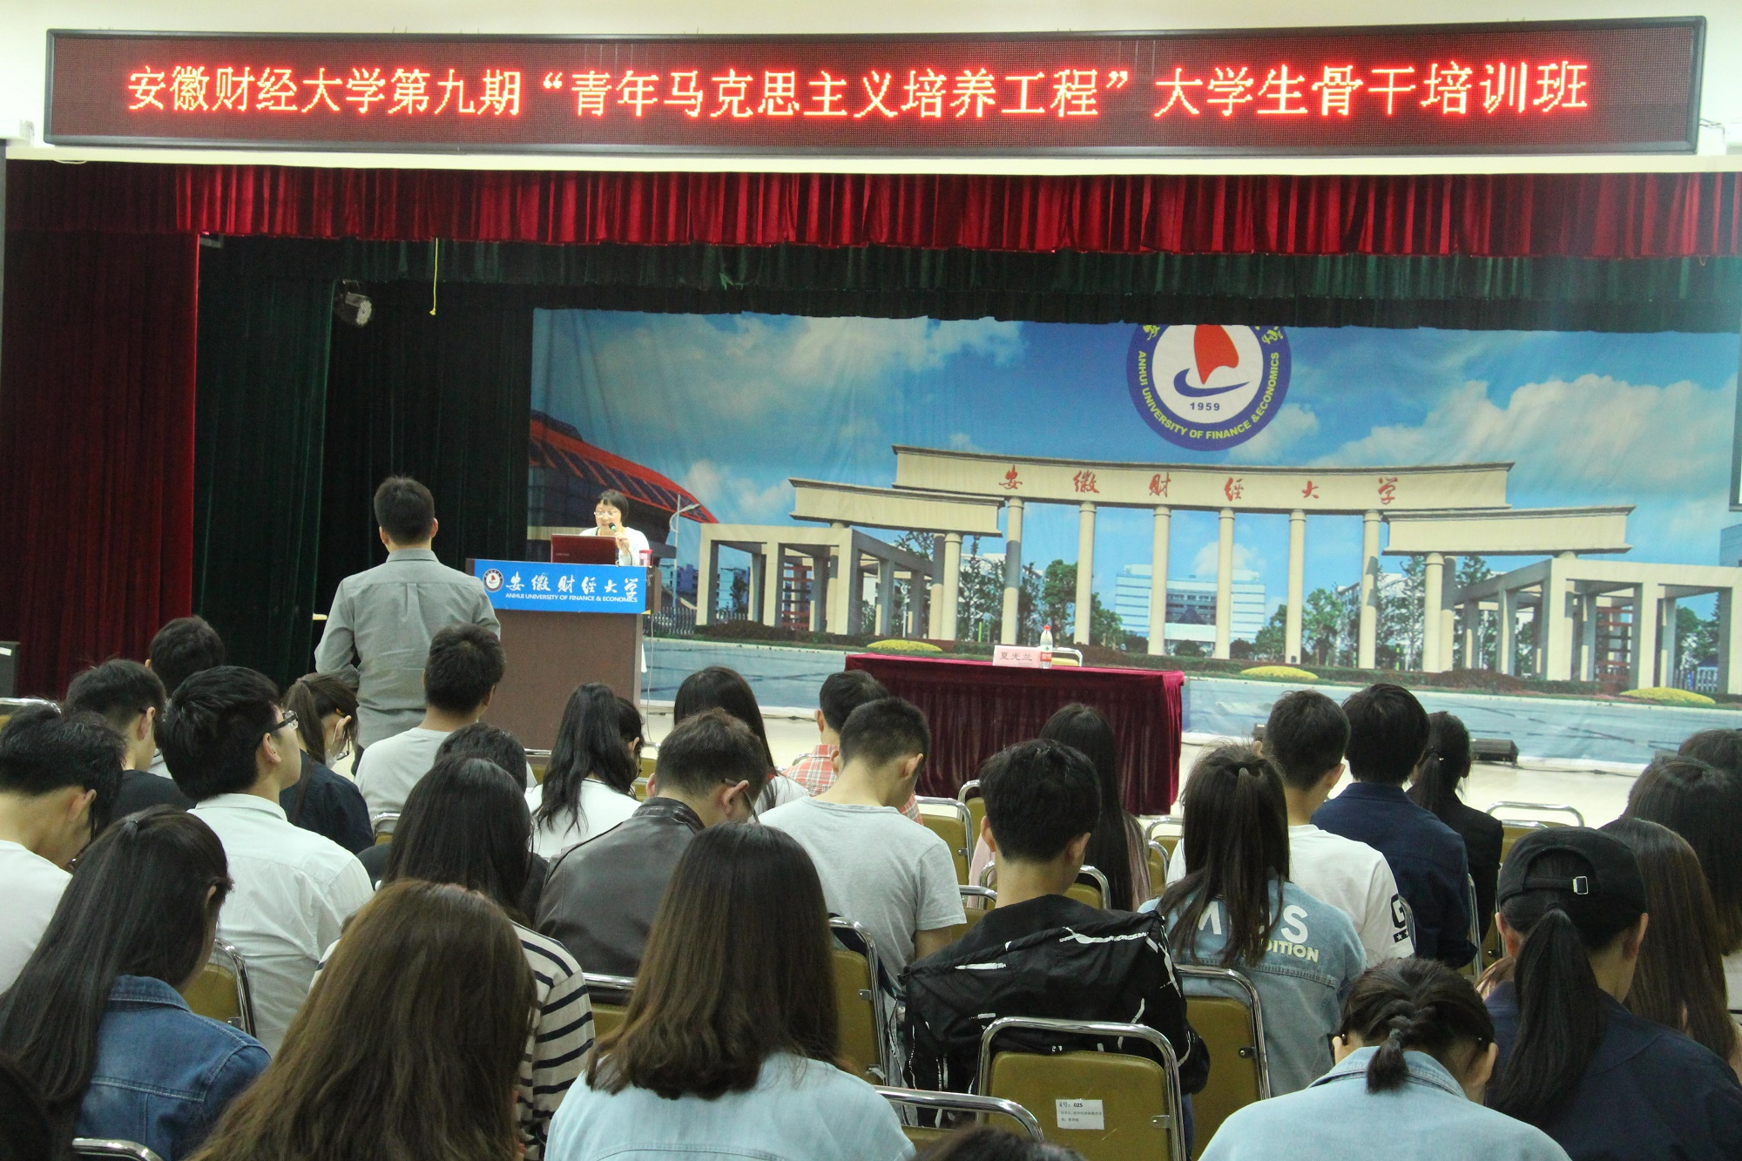

4月26日下午，第九期“青年马克思主义者培养工程”大学生骨干培训班第一次专题报告在东校区南苑四楼多功能报告厅举行。我校团委书记夏光兰以“信仰”为主题，作出专题报告。两百余名学员参与学习交流。
夏光兰结合“学习总书记讲话，做合格共青团员”，以“信仰”作为本期培训班的主题，提出“思想决定行动，理想决定方向”的观点，结合习近平总书记对广大青年所提出的五点希望，即坚定理想信念、练就过硬本领、勇于创新创造、矢志艰苦奋斗、锤炼高尚品格，依次与同学们进行学习交流。她指出坚定理想信念，即牢固树立共产主义的远大理想和中国特色社会主义的远大理想。接着，她希望同学们能够练就过硬本领，增强书面表达能力、口头表达能力及创新创造的能力等。最后，她呼吁同学们应具备艰苦奋斗的精神，迎难而上。
本次讲座有利于我校大学生树立坚定的理想信念，逐步培养独立的人格，具备创新创业的能力。使我校大学生传递“青马精神”，最终成为一名合格的共青团员。

2015年大学生创新创业训练计划项目优秀成果出炉

5月17日下午，我校2015年大学生创新创业训练计划项目优秀成果评选在东校区明德楼203、205教室进行。全校共有26个项目参加评选。
本次评选由终审答辩（PPT展示）和评委提问两部分组成。首先，参赛选手通过PPT展示讲解自己的项目。随后，评委从项目选题、研究方向侧重点以及科研成果价值等方面，对每个项目进行了综合评价与建议。经过激烈角逐，最终苏楠同学的《大学低头族调查与思考》获得一等奖，汪良晨同学的《新型蜂农合作社—探寻蜂产品O2O模式营销》等3个项目获得二等奖，郭啸天同学的《动漫形象设计开发工作室》等6个项目获得三等奖。金融学院获得本次评选活动优秀组织单位奖。
品味国粹 溯源经典 ——2017年“高雅艺术进校园”活动
圆满举行

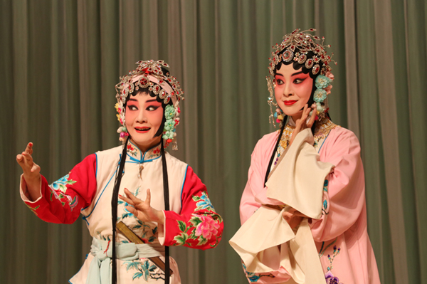

5月8日晚，由省教育厅主办的“2017年高雅艺术进校园”活动在我校东校区艺术楼报告厅举办。来自国家京剧院三团的优秀演员们为我校师生奉上了精彩的演出。原安徽财贸学院党委书记彭鹏、省教育厅体卫艺处处长宣进、安徽财经大学副校长程刚与近千名师生观看了演出。
活动首先在京剧知识讲座中拉开帷幕。来自国家京剧院的徐畅老师现场讲解了京剧的基本概念以及行当与流派的分类。7点20分，由国家京剧三团带来的传统京剧《桃花村》正式上演。《桃花村》以水浒传中“鲁提辖大闹桃花村”的故事为原型，详细描述了桃花村刘员外之女刘玉燕与书生卞玑曲折的成婚故事。国家京剧院的优秀青年演员们技艺精湛，塑造的人物特色鲜明，圆润的唱腔韵味醇厚，默契的配合表现力十足。演出中，演员的动作、表情、眼神丝丝入扣，观众的思绪亦随着跌宕曲折的剧情、淋漓酣畅的戏文、委婉细腻的唱念而起伏痴醉。现场掌声不断，气氛活跃。
我校高度重视校园文化建设，近年来积极承办高雅艺术进校园、徽风皖韵进高校等大型活动，大批国家级、省级艺术团体为我校师生带来了高水平的表演。
本次活动在我校58周年校庆之际举办，不仅进一步提升了我校师生的艺术修养，推动了校园文化建设，更为我校校庆增添了高雅的艺术氛围。

守望古典--古琴艺术进校园活动圆满结束

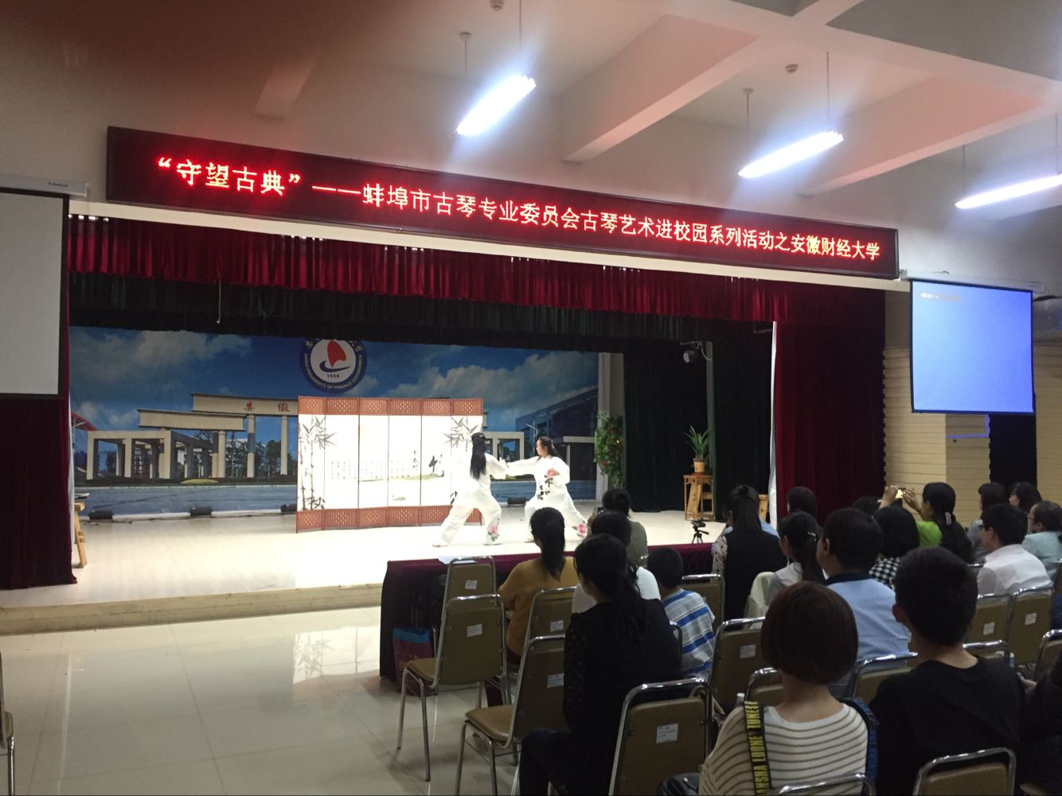

古琴一直是中国文人手中爱不释手的器物，是中国音乐文化最具代表性的乐器之一。为进一步弘扬我国传统文化，推广中华传统音乐艺术走进校园，4月29日下午，由我校音乐爱好者协会承办的“守望古典——蚌埠市古琴专业委员会古琴艺术进校园”活动于东校区南苑四楼报告厅举行。哈尔滨古琴研究会、蚌埠市音乐家协会、蚌埠广播电台融媒体广播中心、蚌埠市音协古琴专业协会委员会等应邀出席本次活动。
此次活动共演奏《平沙落雁》、《酒狂》、《黄莺吟》、《仙翁操》、《长相思》、《寻隐者不遇》等近十首古琴名曲，演奏形式分为古琴独奏、琴伴太极、琴诗相吟。活动在曲调优雅、意境清幽的《平沙落雁》中拉开序幕；一曲《太极》以豪爽跌宕的节奏表现了中华传统武术的刚柔并济；随后，《酒狂》、《黄莺吟》、《仙翁操》、《长相思》等一曲曲极具韵味的古筝名曲惊艳上演，展现了我国传统乐器的优雅与魅力，将活动推向高潮；吟诵问答诗《寻隐者不遇》将寻访的急切被淋漓尽致的表达出来；活动在大气怡然的书法表演《关山月》中落下帷幕。
峥峥弦上音，悠悠古琴曲。此次古琴艺术进校园活动对提升大学生对传统音乐的品位与鉴赏能力，丰富我校第二课堂教育起到了积极地推动作用。

魅力彩虹 多彩校庆——安徽财经大学举办校庆彩虹跑活动

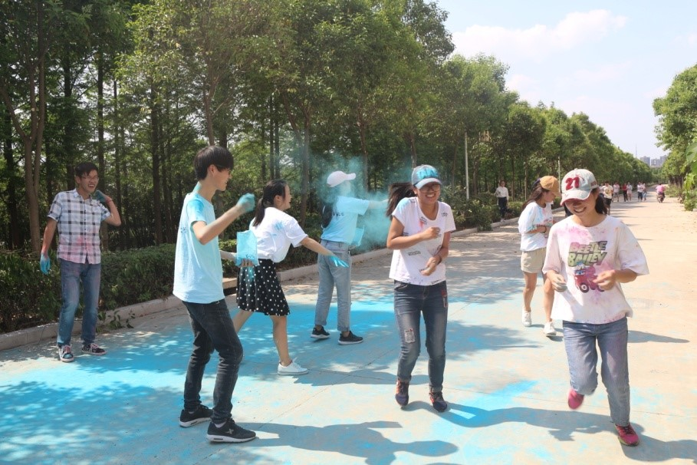
为庆祝我校建校58周年，营造积极健康的校园文化，充分展示青年学生爱校荣校的精神风貌，展现当代大学生的青春活力，我校举办了以“魅力彩虹，多彩校庆”为主题的彩虹跑活动，为校庆增添一抹丽的色彩。5月16日下午，彩虹跑活动在东校区拉开帷幕。
下午两点半，彩虹跑正式开始。全程共设“红—黄—蓝—绿—紫”五点彩色站，参与者沿预定路线围绕校园跑两圈，在每个彩色站点接受彩虹粉的洗礼并领取站点特制贴纸。到达终点时，每个人的身上都被粉末染上五颜六色，这代表着喜悦和希望，也尽显我校学生的热血和青春活力。获得本次活动前三名同学分别为金融学院的白雪冰、统计与应用数学学院的杨烨和工商与管理学院的朱长林。
“我们并没有很在意最后的名次，在和好朋友一起奔跑时享受到的乐趣才是最重要的。”一位参与的同学说道。
历时两小时的活动在同学们的欢声笑语中落幕，本次活动吸引了千余名同学参加，同学们挥洒的汗水、绽放的笑容、身上斑斓的色彩为我校58周年校庆添上了浓墨重彩的一笔。

【58周年校庆】我校举办建校58周年拔河比赛

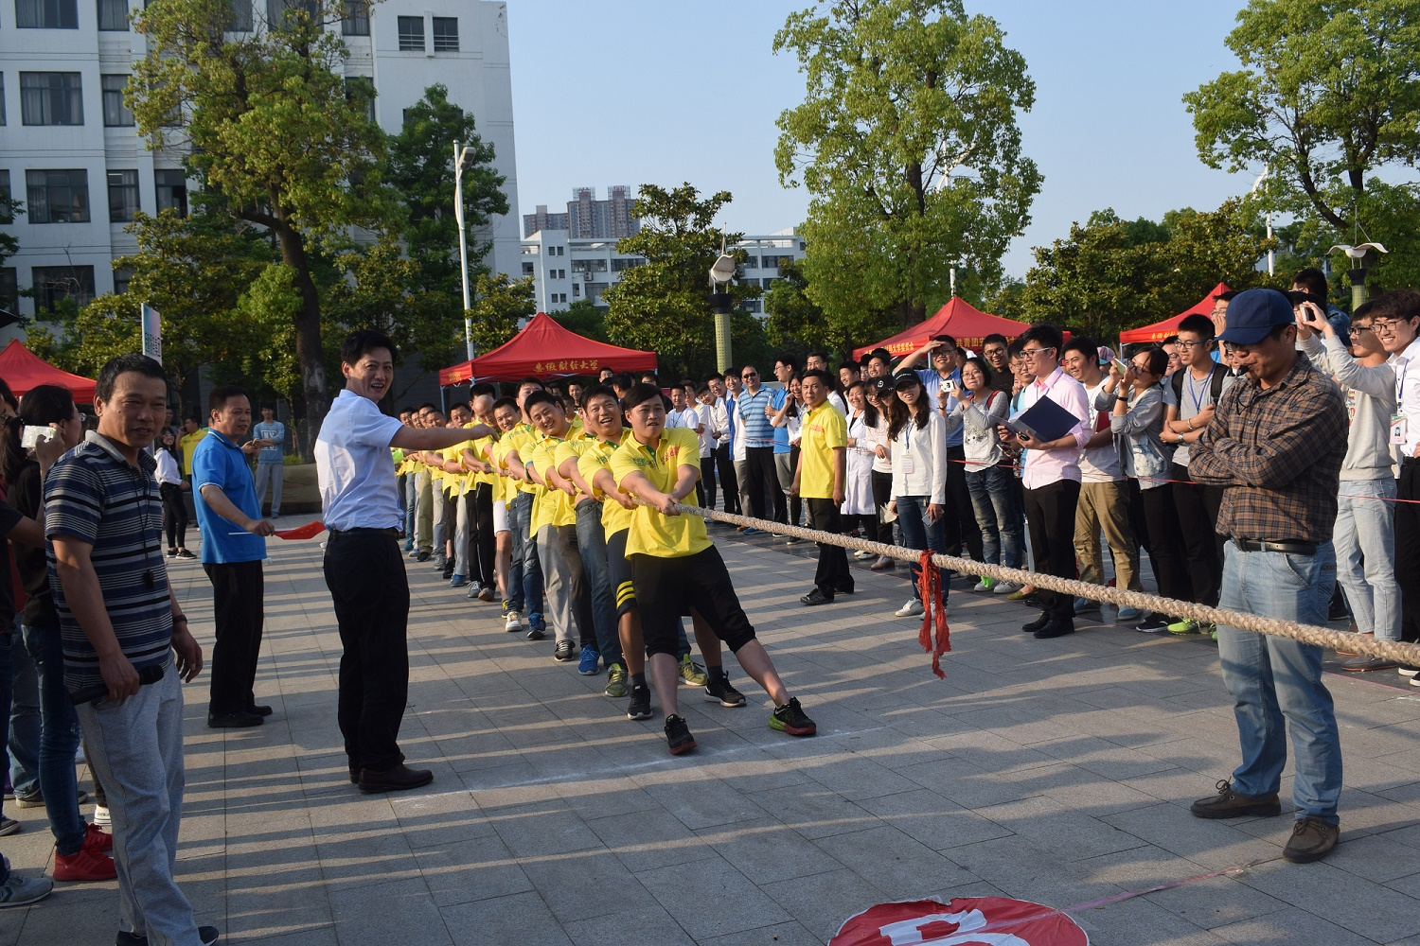
为庆祝建校58周年，弘扬和传承安财精神，加强团结协作，提高学校的凝聚力，5月16日下午，由校工会、校团委组织的庆祝建校58周年拔河比赛于图书馆广场成功举办。校党委副书记张庆亮，副校长陈忠卫、冯德连、程刚与全校四百余名师生一起观看了比赛。
本次拔河比赛由机关党委代表队、图书馆代表队、后勤服务集团代表队以及各学院代表队等16支队伍参加。比赛分成A、B两组（抽签决定，每组8支队伍），采用3局2胜制。比赛双方首局由抽签决定场地位置，次局交换场地。经过小组淘汰赛、交叉淘汰赛和决赛三个阶段激烈的角逐，后勤服务集团代表队摘得比赛桂冠。统计与应用数学学院、商学院和金融学院分别获得比赛的第二、三、四名。
此次比赛不仅营造了浓厚的校庆喜庆气氛，丰富了师生的课余生活，更增进了感情交流，体现了我校师生团结协作，永不放弃的精神。
【58周年校庆】我校举办“青春百团，献礼校庆”社团嘉年华活动

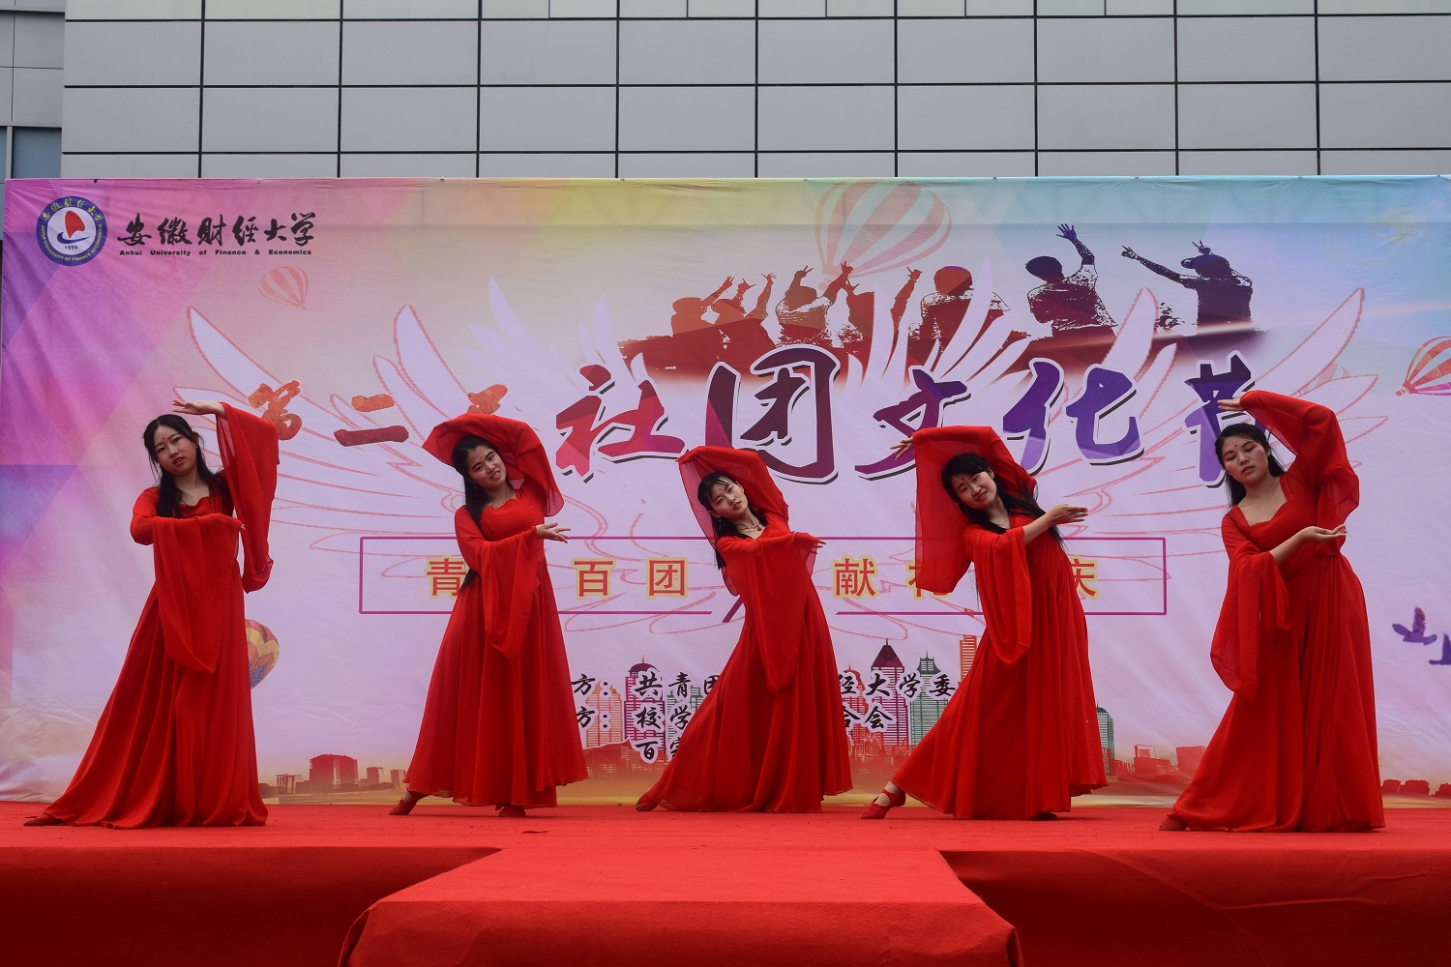

5月14日，为庆祝我校建校58周年，充分展示社团文化建设成果，校团委组织全校百家社团于博学广场开展了“青春百团，献礼校庆”社团嘉年华活动，全校上千名同学参与了此次活动。
社团文化节开幕式在吉他协会热情洋溢的演奏中正式拉开序幕。手语舞、街舞秀、古典舞、武术表演以及服装秀等节目轮番表演，共同演绎着青春的美好；在社联团支部带来的舞蹈《青春飞扬》之后，大型游园活动正式开始。嘉年华游园会分为签到区、游戏区、投票区、抽奖区和兑奖区五个区域，其中游戏区由39个社团组成。学生通过领取游戏折页、积攒印章获得抽奖机会从而赢得精美奖品。“嗨森配音秀”、“台词对对碰”让同学们挑战经典并对台词进行现场演绎。 “以舞相属”、“古诗词对答”让现场观众领略古风古韵；“数独比拼”、“伶牙俐齿”将数学与语言有机结合，迸发出灵感；“运球疾走”、“有勇有谋”成为校园“三走”活动的急先锋；“一较高低”、“消灭废气”用别出心裁的形式演绎了可持续发展的理念与内涵。百家社团、百花齐放，共同迎接安徽财经大学校庆日的到来。

首届ADP“新高度计划”活动圆满结束

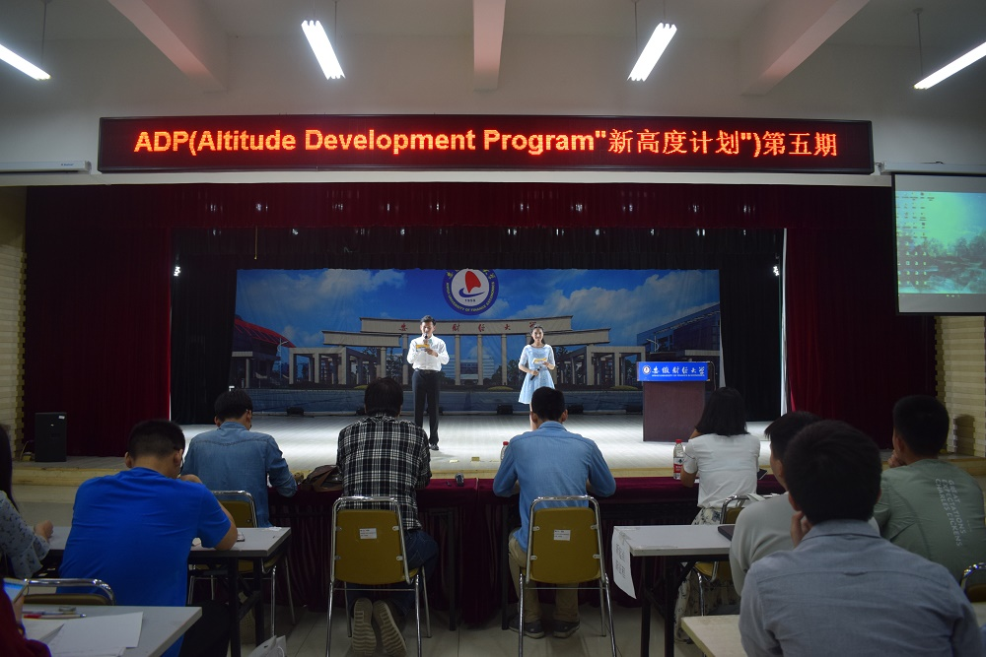

为提升学生社团干部的业务能力和思想觉悟，提高办事效率，增强责任感和使命感。 2016年12月11日至2017年5月17日，由校团委主办，校学生团体联合会承办的首届ADP“新高度计划”系列活动圆满结束。本次活动由开幕式、蚌埠市创业孵化产业园参观学习、社团经验分享会、一学一做专题实践会以及社团活动设计比赛五个模块组成，社联职能部门及百家社团负责人共同参与。

扬帆起航，颂青春赞歌

12月11日，首届ADP“新高度计划”活动开幕式暨交流会于南苑四楼报告厅顺利举行。校团委副书记杜斌为此次活动致开幕词。他指出社团是学生工作的主要开展机构，必须培养一批优秀的学生社团接班人，发挥先锋模范带动作用。随后，杨磊老师鼓励社团干部努力打造社团品牌文化，以饱满的热情开创工作学习的新局面。在领导和老师地鼓励支持下，第二期创新能力培训拉开序幕。

实地体验，展自我雄采

3月25日，第二期活动之创新能力培训于蚌埠市创业孵化产业园成功开展。学生骨干们前往青年创业孵化基地进行实地参观，了解基地的整体情况以及产业园的公益扶持创业方针。随后，蚌埠市江淮创业大学的李校长详细介绍创业空间平台的相关情况，学生干部积极发言并与李校长进行深入讨论，总结经验，为进一步合作发展提供契机。

借鉴学习，促合作发展

4月1日，第三期活动于南苑四楼报告厅拉开序幕。黄建伟、侯全、田亚菲、范珊珊等优秀学生代表依次发言，从社团工作建设的思考为出发点进行经验分享，从而更好地投身于自我发展与社团建设，为联动百家社团贡献自己的力量。在交流提问环节中，学生干部围绕如何利用大学优质思想资源成长成才以及社团活动举办和未来发展等问题各抒己见。

坚定信仰，理论指导实践

4月23日，“一学一做”专题实践报告会于南苑四楼报告厅成功举行。各小组代表依次发言，分享实践心得体会。ARCT小组表示，节约资源是保护生态环境的根本之策，“随手关灯、节约能源”活动的顺利开展，更加坚定了我们倡导全校同学节约能源，主动承担责任与义务，做合格团员的活动目标。评委对各小组发言进行点评并强调：作为学生干部，应该拓展视野、互相学习、不忘初心、坚定理想，展现出共青团员更高的品质和作用。最后，马自强对本次报告会进行了总结，并为第五期活动内容做出安排。

收获颇丰，引未来发展

5月17日，第五期之培训考核以及谢幕活动顺利举办。各组以校庆为主题进行社团活动设计。小组代表结合PPT讲解活动目的、内容、流程、前期准备等相关信息。其他组成员针对项目中存在的问题进行提问，随后评委根据开场风采展示，讲解内容，以及对于提问的解答三个方面进行打分。最后，人事处靳峰老师向张开封、张文健、吴琼等十名优秀学员颁发证书，校团委副书记杜斌向“新起点，新征程”、“infinite pioneers”、“穹顶之上”三个优秀团体颁发证书。至此，首届ADP“新高度计划”系列活动已圆满落幕。
设想美好未来，联动百家社团。此次活动的成功举办，更好的培养出一批优秀的学生社团干部，以提升学生社团干部的思想境界、熟悉社团管理，提高办事效率，为办出真正富有特色的学生团体奠定基础。

基层信息

★会计学院成功举办2017届“缤纷夏夜之满载一船星辉”毕业晚会
5月21日晚7:00，由会计学院主办的2017届“缤纷夏夜之满载一船星辉”毕业晚会在龙湖东校区艺术楼报告厅隆重举行。校党委副书记张庆亮，校党委常委、副校长程刚，校学生处处长胡晓辉，校招生就业处处长顾思伟，校党委宣传部副部长李景宝，校教务处副处长丁龙华，校团委副书记杜斌、张楠、会计学院党政领导，学院2017届毕业班辅导员班主任以及2017届全体毕业生观看了演出。

★工商管理学院举行“五四”文艺汇演暨青年表彰大会
为纪念“五四”运动98周年，进一步弘扬五四爱国精神，表彰学院优秀的先进集体和个人，发挥先进典型的模范带头作用，引导全院广大团员青年积极进取。5月18日晚，工商管理学院“踏起歌舞忆国恩，工管风采耀青春”五四文艺汇演暨青年表彰大会于东校区艺术楼报告厅举行。校党委常委、副校长程刚，校团委、工商管理学院党政负责人以及近千名师生观看了文艺汇演。

★法学院学子在全国大学生诗歌创作大赛中取得佳绩
近日，首届“星火杯”全国大学生诗歌创作大赛获奖名单公布，法学院2016级在职法律硕士徐珊珊创作的诗歌《我情愿，我就是你》获得全国二等奖。

★管理科学与工程学院组织师生代表学习习总书记考察中国政法大学重要讲话精神
5月4日下午，时值五四青年节之际，管理科学与工程学院组织师生代表在学院资料室认真学习了习近平总书记考察中国政法大学的重要讲话精神，院党委书记吴永夺、副书记张家迎、团委书记王秋祎、辅导员杨黎黎及学生代表参加座谈学习会，会议由吴永夺主持。

★外国语学院团委举办“一学一做”教育实践专题团课
根据外国语学院团委“一学一做”、全面“从严治团”系列活动的安排，5月3日下午，院党委副书记刘晓光在慎思楼105教室为外国语学院全体学生干部上了题为“解读团章”教育实践专题团课。

★统计与应用数学学院召开校第39届田径运动会动员大会
5月9日晚，统计与应用数学学院在明德楼204教室召开校第39届田径运动会动员大会，学院党委书记姚金琢书记应邀参加，本届运动会全体运动员、学院团学青成员参加会议。

★国际经济贸易学院召开入伍征兵动员辅导大会
5月4日晚，国际经济贸易学院入伍征兵动员辅导大会在东校区图书馆报告厅举行。国际经济贸易学院党委书记张明义，院长邢孝兵，副院长方鸣、丁宁，院团委书记周杨波出席大会。大会由方鸣主持。

★金融学院第五届团支部风采大赛圆满落幕
5月14日晚，金融学院第五届团支部风采大赛决赛在东校区艺术楼报告厅举行。金融学院党委副书记孙涛、庄晓燕，校办公室副主任李如林，金融学院副院长张长全与近千名师生一起观看了比赛。

★经济学院举办“不忘初心跟党走”入团仪式
5月4日下午，经济学院在明德楼110教室举办“不忘初心跟党走”入团仪式，院党委副书记周宗超，院团委负责人何媛媛，16位新团员和40余名老团员代表参加仪式。陈泠璇和廖国威主持仪式。

★财政与公共管理学院成功举办 “皖瑞杯”第六届税务精英挑战赛
5月20日晚，由共青团安徽财经大学团委会、安徽皖瑞税务师事务所有限责任公司、安徽航天信息有限公司主办，财政与公共管理学院承办的 “皖瑞杯”第六届税务精英挑战赛决赛在龙湖东校区图书馆报告厅成功举办。

★文学与艺术传媒学院组织学生干部观看“五四”共青团重大宣传报道和重点文化产品
为纪念中国共青团成立95周年和“五四”爱国运动98周年，全面贯彻落实全国高校思想政治工作会议精神和中长期青年发展规划，5月4日，文学与艺术传媒学院团委组织团学青主要学生干部在艺术楼会议室观看《新闻联播》、《焦点访谈》、《2017年“五月的鲜花”全国大中学生文艺汇演》。

★张庆亮副书记为商学院学生作形势与政策报告
5月24日下午，校党委副书记张庆亮在西校区大学术报告厅为商学院学生作了题为“提升自身素质，实现全面发展”的形势与政策报告。

